Kretingos mokykla – darželis ,,Žibutė‘‘
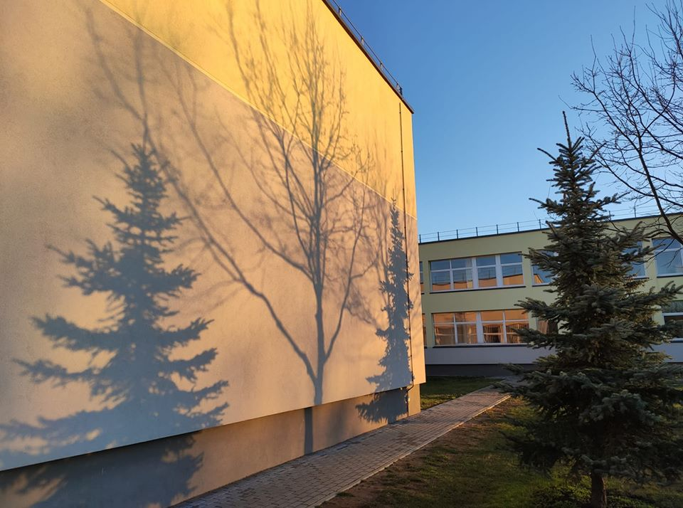
PUMPURĖLIŲ
PAŠNABŽDUKAS
14 nr.
2020 – 02 – 29

1.
Vasario pradžioje sulaukėme sniegelio. Mokytoja Laima su vaikučiais spėjo pasidžiaugti taip retom šią žiemą snaigutėm:
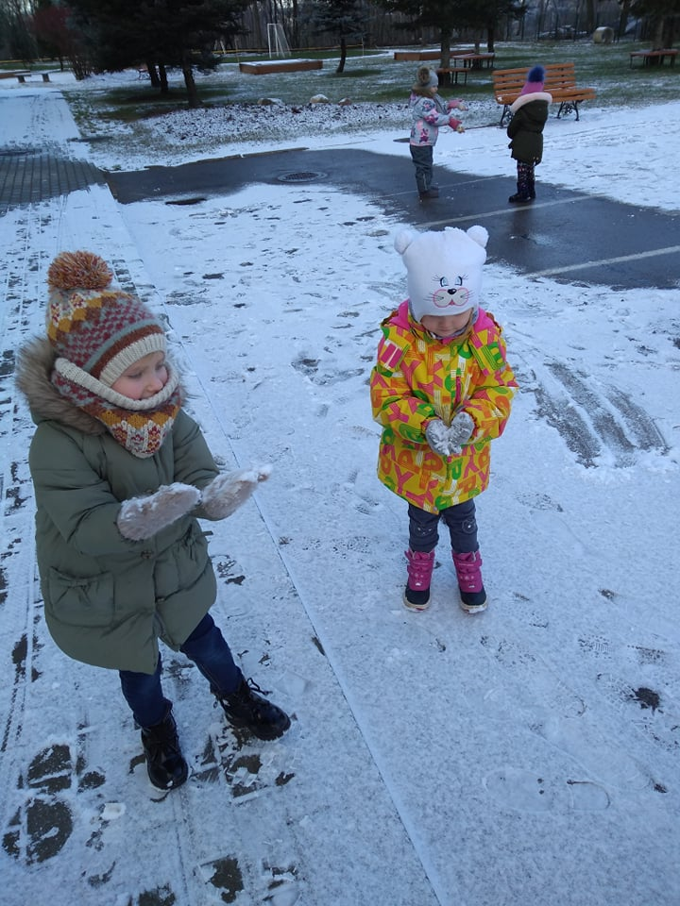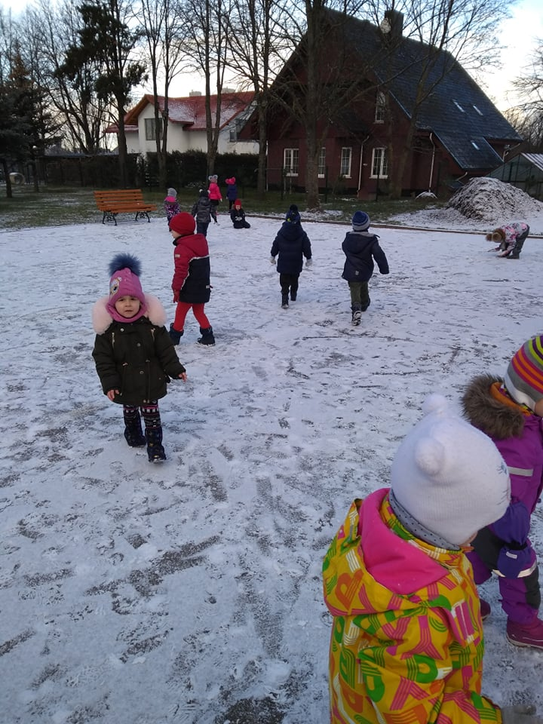

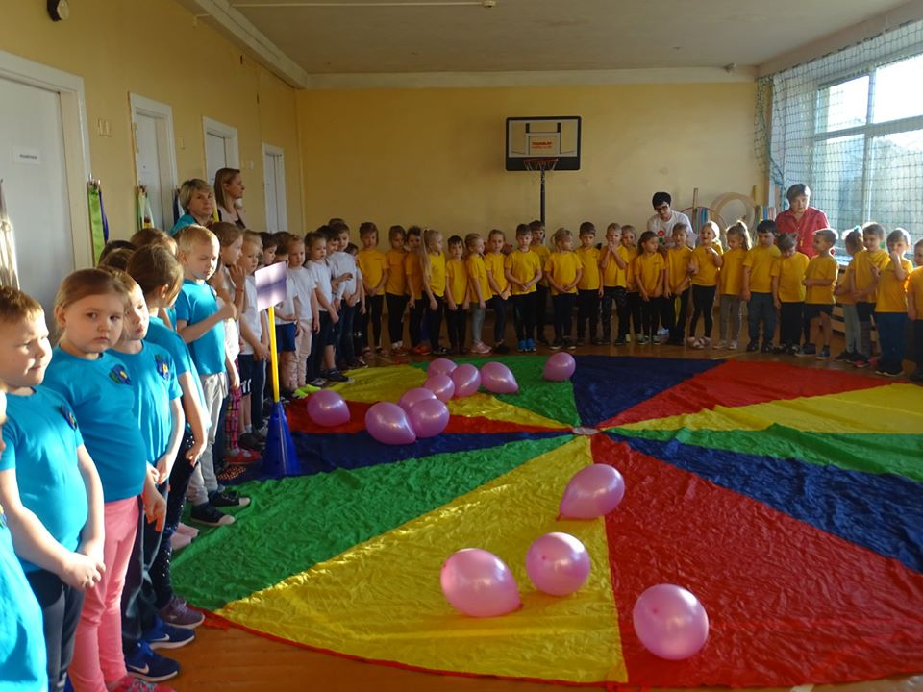
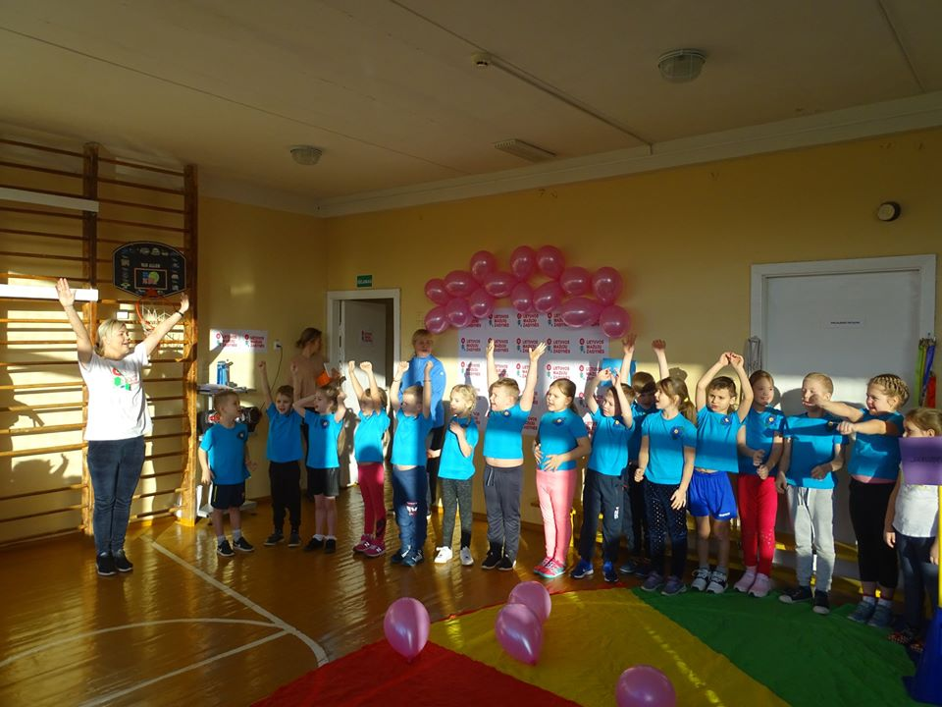Dalyvaujame "Lietuvos mažųjų žaidynėse". "Žibutėje" suorganizuota didelė ir graži žaidynių fiesta. Ačiū mokytojoms Silvai ir Sigitai už šventės organizavimą:
2.
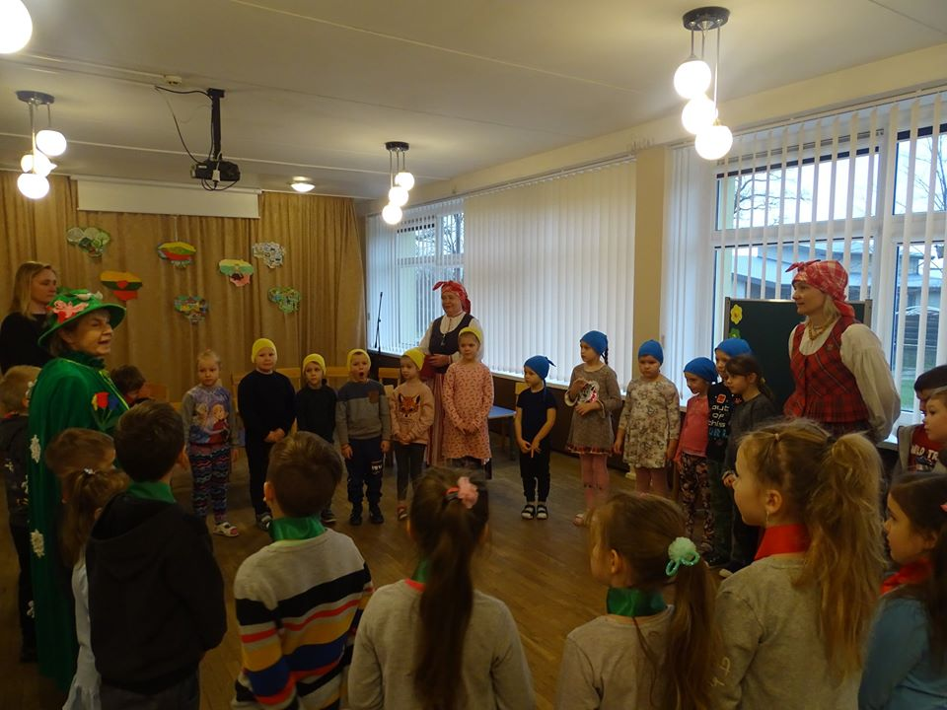Šis renginys skirtas lietuvių kalbos ir vasario 16-osios dienoms paminėti. "Pelėdžiukų" ir "Skruzdėliukų" grupių vaikai kaip tikri Lietuvos patriotai giedojo tautišką giesmę, dainavo lietuviškas dainas, atsakinėjo į viktorinos klausimus apie Lietuvos pilis, įžymius žmones ir pan. Mokytojos Kristina, Nijolė ir Dalia.

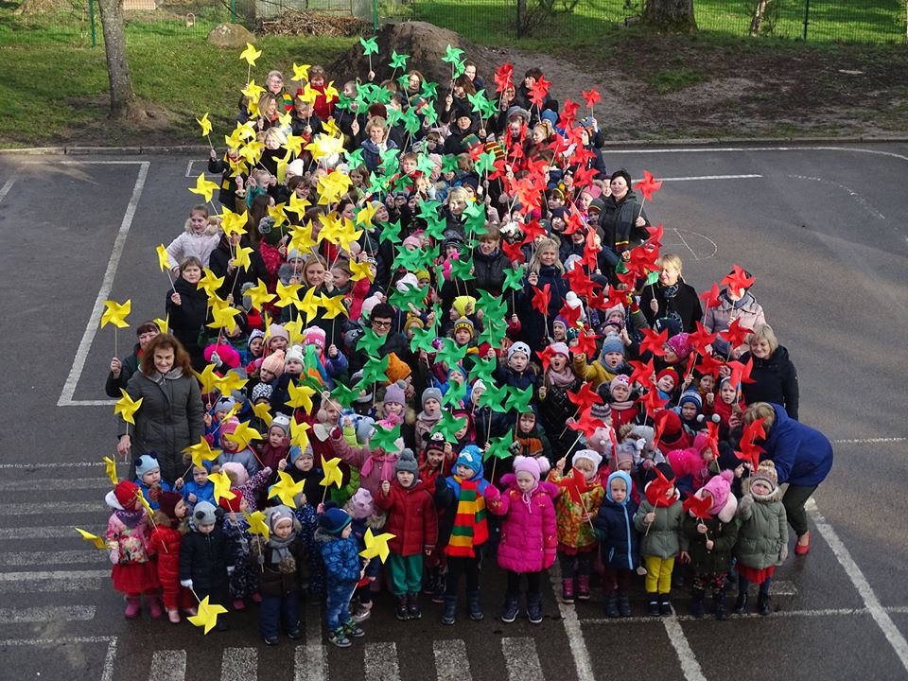

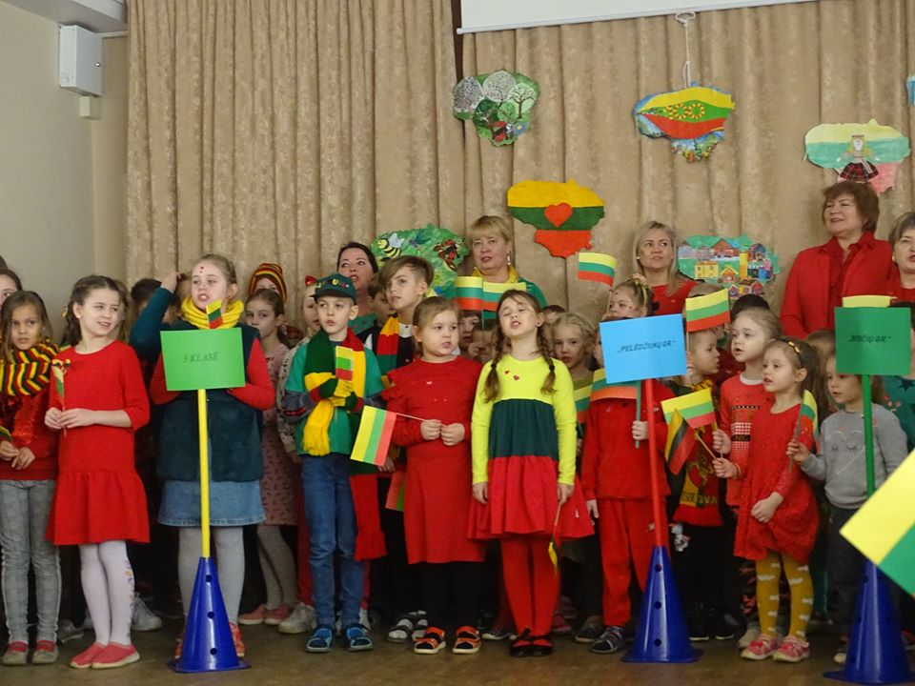,,Žibutėje’’ atšventėme Lietuvos gimtadienį.

Šventėje mokyklos direktoriaus padėkos raštais apdovanoti mokiniai už "Žibutės" vardo garsinimą rajone ir respublikoje, puikius mokymosi rezultatus 2019-2020 m.m. I pusmetį ir labai gerą lankomumą, nepraleidus nei vienos pamokos.

3.
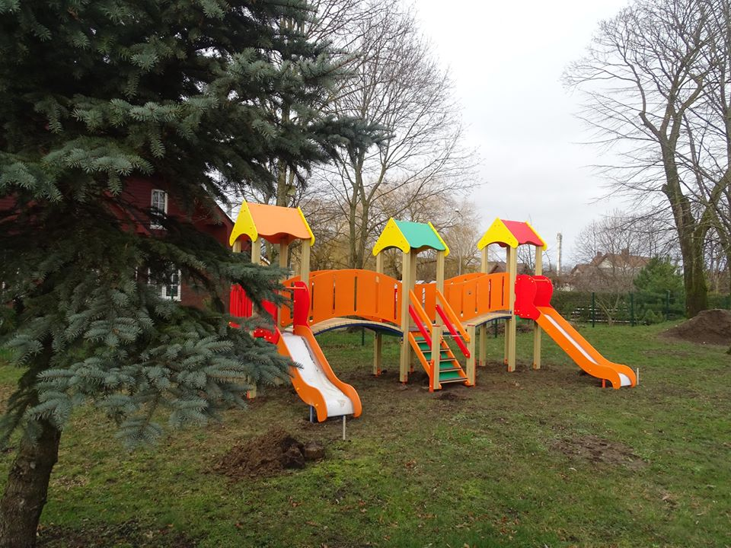Pagaliau realizuojasi mūsų svajonės ir siekiai - įsigijome ir pastatėme pirmąją vaikų žaidimų aikštelę. Netrukus atkeliaus dar viena.

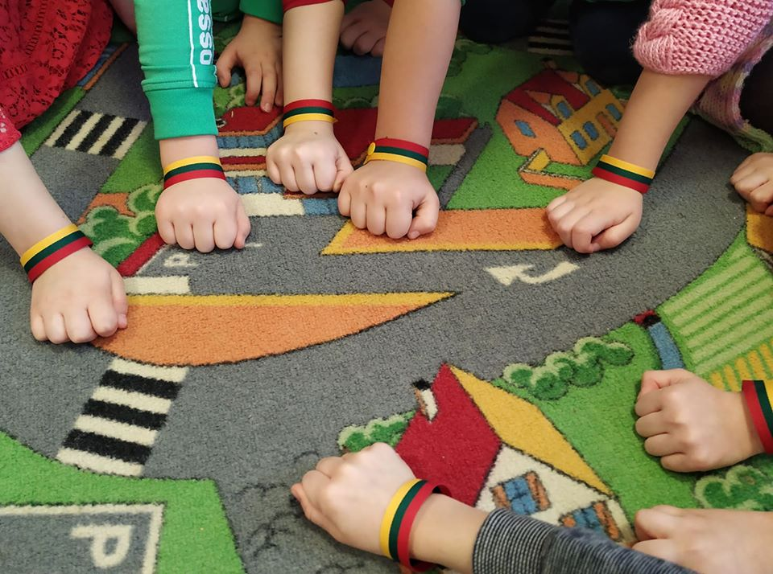

"Bitučių" grupės vaikai ir mokytojos dėkoja Justo ir Gusto mamai Vaivai už padovanotas tautines apyrankes. Mokytoja Rūta

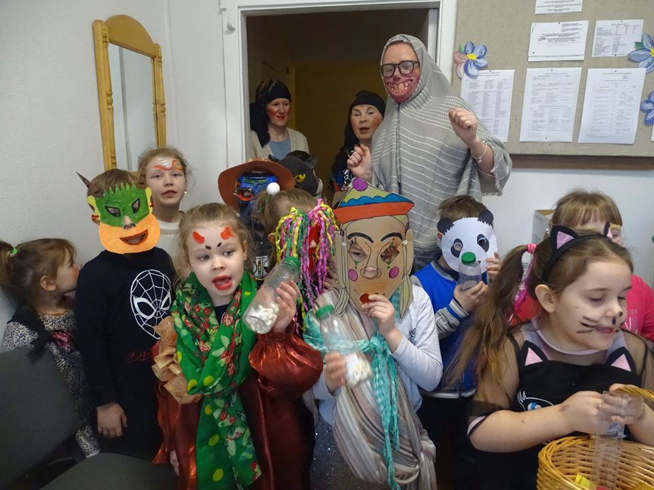
Kaip įprasta, vasario mėnesį, pas mus vyko Užgavėnių šventė. Vijome žiemą iš kiemo. Vaikai džiaugsmingai sutiko persirengėlius, o ir patys jais pabuvo – pasisvečiavo pas draugus.

